Приложение

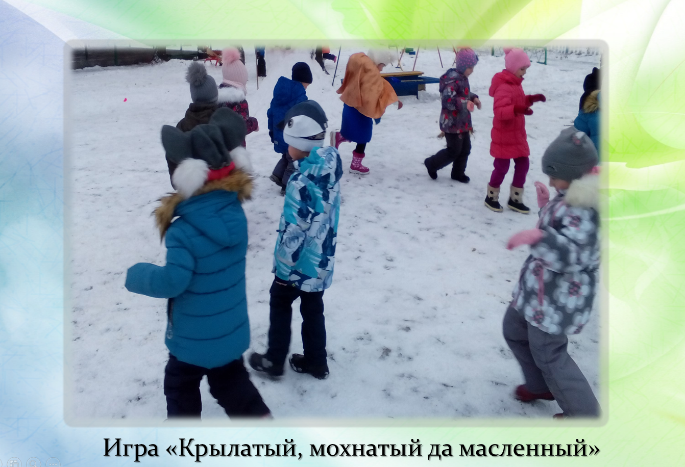
Подвижная игра «Чье звено скорее соберется?»
Играющие делятся на несколько групп с одинаковым числом детей. Каждая группа выбирает ведущего и становится за ним в колонну. Воспитатель раздает ведущим ленточки разного цвета. По цвету ленточки звено получает наименование – «зеленые», «синие», «красные», и т.п. Воспитатель ударяет в бубен, все играющие начинают ходить, бегать, прыгать по площадке в разных направлениях, меняя движения в зависимости от задаваемого воспитателем темпа и ритма. По сигналу «на места» водящие останавливаются на том месте, где их застал сигнал, и поднимают ленточку вверх. Остальные быстро собираются за водящим в колонны, равняются и стоят по стойке «смирно». Воспитатель отмечает, какое звено собралось первым.
Вариант. Когда все находятся в движении, воспитатель говорит: «Стой!» Все играющие останавливаются и закрывают глаза, а водящие тем временем перебегают на другие места, поднимают ленточки и замирают. Воспитатель произносит: «На места!» Дети открывают глаза и спешат построиться за своим водящим.
Указания. В игре можно использовать разные построения и положения: в шеренги, в круги, сесть на пол по-турецки, остановиться на одной ноге и т.п. Можно ввести условие: «Делай, как водящий», тогда, построившись в звенья, дети принимают позу, показанную водящим.

Игра «Мышеловка»
Задачи: Развивать у детей выдержку, умение согласовывать движения со словами, ловкость. Упражнять в беге, приседании, построении в круг, ходьбе по кругу. Способствовать развитию речи.
Описание: Играющие делятся на 2 неравные группы. Меньшая, образует круг – мышеловку. Остальные – мыши, они находятся вне круга. Играющие, изображающие мышеловку берутся за руки и начинают ходить по кругу, приговаривая «Ах как мыши надоели, все погрызли, все поели. Берегитесь же плутовки, доберемся мы до вас, вот поставим мышеловку – переловим всех сейчас». Дети останавливаются и поднимают сцепленные руки вверх образуя ворота. Мыши вбегают в мышеловку и выбегают из нее, по слову воспитателя «Хлоп» дети, стоящие по кругу, опускают руки и приседают – мышеловка захлопнулась. Играющие, не успевшие выбежать из круга, считаются пойманными. Пойманные мыши переходят в круг и увеличивают размер мышеловки. Когда большая часть мышей поймана, дети меняются ролями.
Правила: Опускать сцепленные руки по слову «хлоп». После того, как мышеловка захлопнулась, нельзя подлезать под руки
Варианты: Если в группе много детей, то можно организовать две мышеловки и дети будут бегать в двух.
Игра «Эхо»
Цель игры: помочь ребенку адаптироваться в коллективе, почувствовать себя его частью и таким образом повысить самооценку.
Ход игры. Расскажите детям про эхо, где его можно услышать, и предложите самим его изобразить. Разделите детей на две группы. Одна будет путешествовать по горным тропам и издавать разные звуки, например: «ау-у-у-у», «э-ге-е-ей», «др-р-р». Детям из второй группы предложите изображать эхо. Пусть они спрячутся в разных местах и хором повторяют услышанные звуки путников. Объясните детям, что эхо должно звучать по команде ведущего. Помогайте им выдерживать паузы после звуков первой команды и подавайте сигнал каждый раз другому игроку. Следите за тем, чтобы эхо воспроизводило звуки точно, если они окажутся не синхронными, то это не беда.
Первой команде помогайте выбирать маршрут для путешествия и при необходимости подсказывайте звуки.

Игра «Я-смелый»
Ребенок с завязанными глазами стоит на подушке. Спрыгнув с подушки, говорит " Я смелый". Упражнение дети делают по очереди.

Игра «Я –ловкий»
Ребенок обегает кегли, пролезает под стулом, берет в руки надувной мяч, подбрасывает вверх и говорит: " Я ловкий".

Игра «Я сильный»
Ребенок стоит на одной ноге, держит два мяча под мышками, прижимая к себе. Ребенок повторяет три раза " Я -сильный", по сигналу "Брось!" - бросает мячи.

Игра «Цветик-семицветик»
Цель игры: формирование правильно оценивать свое состояние
Ход игры: Дети выбирают для себя лепесток, цвет которого наиболее подходит к цвету настроения. Затем все лепестки собирают в общий цветок.

Игра «Бабушка Пыхтеиха»
Содержание
Ребенок изображает сгорбленную бабушку. Бредет с батожком (посохом, палкой) в руке. Играющие — ребята обступают бабушку и спрашивают:
— Бабушка Пыхтеиха, куда пошла?
— К обедне.
— Возьми нас с собой.
— Идите, да не свистите.
Дети некоторое время идут позади бабушки смирно, затем поднимают свист и крик. Пыхтеиха сердится, бросается ловить их, ловит, уводит в свой дом.
Правила
Те, кто были пойманы бабушкой, сидят в домике до следующей игры.
Нельзя выбегать за рамки круга (заранее очерченного пространства).
Усложнение/Упрощение
Можно добавить вторую бабушку Пыхтеиху, так игра станет интереснее.
Что развивает игра
Игра развивает внимательность, умение бегать с увертываниями.

Игра «Озорные гномики»
Содержание
Считалкой выбирается ведущий – «волшебник». Остальные играющие делятся на 2 команды и встают в шеренги лицом друг к другу на расстоянии 6- 8 метров. Дети, к которым «волшебник» находится лицом, не двигаются, другие выполняют разные движения. Водящий неожиданно поворачивается лицом то к одной, то к другой шеренге. Если "волшебник" заметил движение, то он меняется местами с этим игроком.
Правила
Замирать в той позе, в которой застал «волшебник». Если детей, на команды можно не делиться.
Усложнение/Упрощение
Упрощение: выполнять определенный вид движений (например, только наклоны, только прыжки на 2-х ногах и т.п.)
Усложнение: «волшебник» может по несколько раз поворачиваться лицом к одной и той же команде с разным интервалом времени.
Что развивает игра
Развивает быстроту реакции, творчество движений.
Примечание
Игра создает эмоционально-положительный настрой.
Игра «Золотая рыбка»
Содержание
С помощью считалки выбирается Золотая рыбка. Дети встают врассыпную и вместе с ведущим произносят слова:
Раз, два, три, четыре, пять
Рыбке можно выплывать.
Раз, два, три, рыбка, по морю плыви.
Раз, два, три, четыре, пять
Возвращайся к нам опять.
Дети выполняют волнообразные движения руками, рыбка плавает между детьми и становится перед детьми.
Дети с ведущим произносят слова:
Рыбка, рыбка золотая,
В море ты не уплывай (грозят пальцем)
Рыбка, рыбка золотая,
Нам задание загадай.
Рыбка предлагает выполнить простые задания (по возможности, под музыку) – пружинку, наклоны и т.д. Рыбка или ведущий хвалит детей.
Игру можно повторить несколько раз.
Правила
Ребенок, отличившийся при выполнении заданий, становится следующей рыбкой.
Что развивает игра
Память, внимание, координацию движений, стремление к лидерству.
Игра «Я лучший танцор»
Содержание
В игре принимают участие не менее 3 деток! Ребята выстраиваются в круг. Вкючается любая веселая музыка, можно по желанию детей. Если нет магнитофона – то есть ладошки – просто хлопаем. В круг опять же по желанию входит «ЛУЧШИЙ ТАНЦОР». Или его может выбрать кто то из взрослых. Он начинает показывать движения. А Детки повторяют за ним. Движения он сочиняет на ходу. Или может придумывать их дома.
Правила
1)Все дети повторяют движения за главным танцором. И не важно как пока получаются движения, но главное не стоять.
2) Входят в круг дети по очереди, по часовой стрелке.
3) Обязательным является - благодарность главному танцору - АПЛОДИСМЕНТЫ.
Усложнение/Упрощение
Со временем ребята входят в круг и по двое и по трое, они сочиняют уже движения вместе.
Что развивает игра
1) Убирает комплексы и страхи.
2) Развивает творческий потенциал.
3) Повышает самооценку.
4) Развивает быстроту и координацию движения.
Примечание
Играю с детьми на улице в летний период. В залах и в группе. Деткам игра очень нравится. А для меня это главное увидеть навыки детей , рассмотреть их творческий потенциал, их возможности и способности.

Игра «Крылатый, мохнатый да масляный»
Содержание
Взрослый показывает детям иллюстрации к сказке (игрушки) , просит назвать сказку и её персонажей. Спрашивает , почему с героями сказки случилась беда (Мышка обварилась в кипятке, Воробей свернул клюв, а Блин еле успел с откусанным боком убежать от Лисы).
Дети могут играть как одной группой, так командами. Количество команд зависит от числа играющих. Дети спокойно гуляют по участку. По команде «Крылатый!» превращаются в воробьёв, машут крыльями, «чирикают», летают по площадке, «Собирают ягоды да грибы», по команде «Мохнатый!» перемещаются по площадке на носочках, изображая мышку, пищат « собирают веточки», «разгрызают их зубами»; по команде «Масляный» встают в круг и ритмично хлопают в ладоши, изображая выпечку блинов. Побеждает та команда, которая правильно и быстро выполнит все задания.
Правила
Нельзя забегать за пределы обозначенной площадки, не наталкиваться друг на друга, внимательно смотреть, за сменяющимися картинками (игрушками).
Усложнение/Упрощение
Иллюстрации можно заменить звуковым сигналом .
Что развивает игра
Быстро реагировать на словесный сигнал сменой движений, при передвижении не наталкиваться друг на друга, легко бегать на носочках, пространственное восприятие.
Игра «Съедобное-несъедобное»
Содержание
Участники игры встают на одну линию (либо сидят на стульчиках). Лицом к лиц у от них стоит ведущий с мячом в руках. Он называет разные предметы (например, арбуз, ножницы, цветы, пицца, ложка и т. п.) и поочередно бросает мяч каждому игроку. Игроки в свою очередь должны отвечать «съедобное» или «несъедобное», на тот предмет, который называет ведущий. Ведущий должен кинуть мяч в руки участника одновременно называя предмет.
Правила
Если названный предмет съедобный – ловить мяч, и отбрасывать, если несъедобный.
Упрощение/усложнение
Упрощение: с детьми младшего дошкольного возраста – когда участники слышат съедобное – хлопают в ладоши и говорят «ням», а когда несъедобное –топают, говорят «фи».
Что развивает игра
Внимание, логику, скорость мышления, быстроту реакции, ловкость, расширение словарного запаса и представления об окружающих предметах.
Комментарии
Можно играть на лестнице (8-10 ступеней). Игрок, который среагировал правильно, то есть поймал мяч при съедобном, отбросил при несъедобном, становится на ступень ниже. Если реакция неправильная, остаётся на месте или поднимается наверх. Побеждает тот, кто первым спустится к подножию лестницы. Он становится новым ведущим. Можно играть без мяча с резинкой длиной 4-5 м, связанной кольцом. Все участники игры, становятся в круг, внутрь резинки (она должна находится на ногах игроков). Когда ведущий называет что-то съедобное, игроки остаются на месте. Если несъедобное – все должны покинуть кольцо.

Игра «Снеговик Егорка»
Оборудование: Шапочка снеговичка
Содержание
Снеговик стоит в кругу, дети ходят хороводом вокруг, выполняют движения по тексту.
Лихо сдвинув набекрень
Старое ведерко.
Прислонился на плетень
Снеговик Егорка.
У него пылает нос
Весело и ярко.
На дворе большой мороз,
А Егорке жарко.
Раз, два, три,
Нас, Егорка, догони!
Снеговик догоняет детей пока звучит музыка.
Правила
Задача водящего поймать как можно больше.
Усложнение/Упрощение
Усложнение : Те кого задел снеговик тоже становятся снеговиками.
Что развивает игра
Ловкость, скорость, внимание, координацию движений, память.
Многие игры взяты из банка игр по адресу: https://doshkolka.rybakovfond.ru/bank

